# 【“志”美社区】“防灾减灾进社区 安全防线筑万家”富民社区开展“全国防灾减灾日”主题宣传活动

富民社区居委会 [奈曼旗和谐富民](javascript:void(0);) 2025年05月12日 16:44 内蒙古

 今年5月12日是第17个“全国防灾减灾日”，为进一步增强社区居民灾害防控意识，增强自救互救能力，2025年5月12日下午，富民社区开展“防灾减灾进社区，安全防线筑万家”主题宣传活动。引导社区居民主动学习防灾减灾知识，共同守护美好家园。

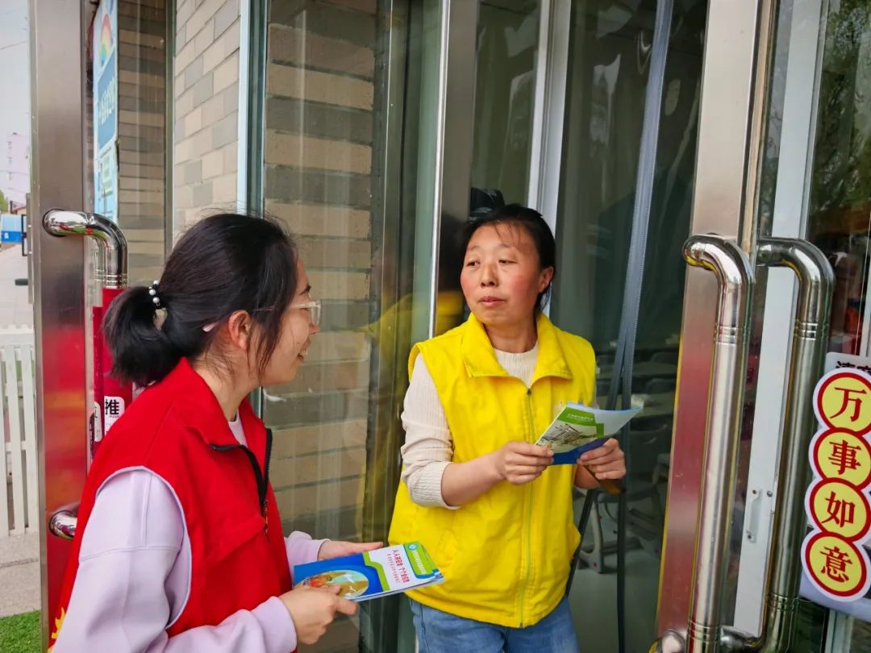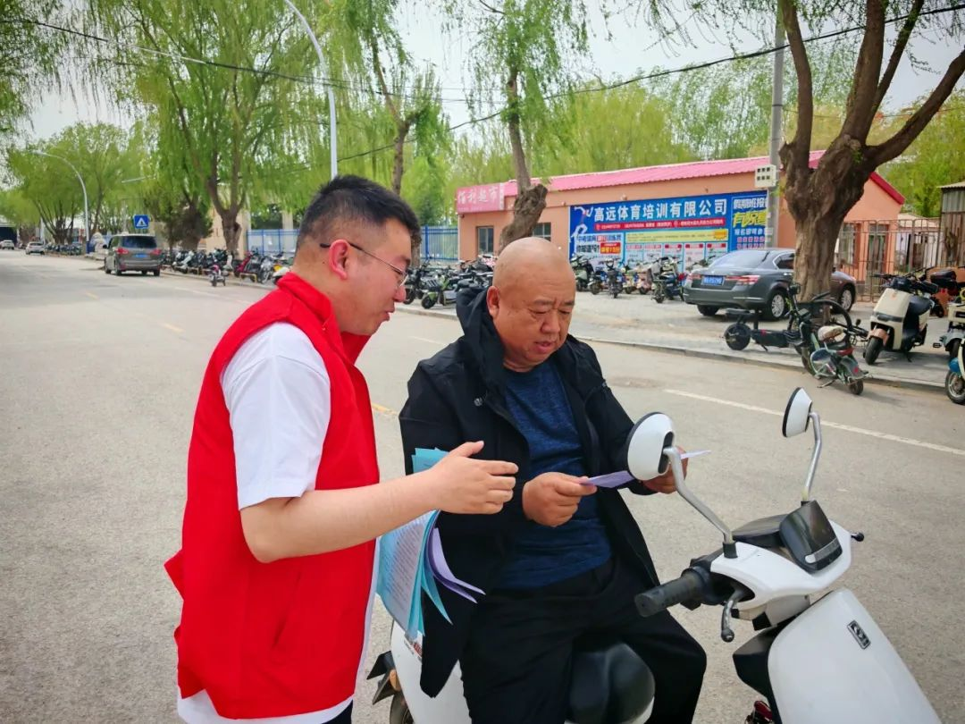

活动中，志愿者向过往的居民们发放《防灾减灾应急知识手册》和宣传彩页，结合真实案例，耐心讲解宣传内容，用通俗易懂的语言将灾害防范知识送到居民身边。“宁可千日无灾，不可一日不防”，防灾减灾没有旁观者，人人都是安全员，只有全民参与，群防群治，才能筑牢安全防线。

同时，志愿者也呼吁大家务必要掌握必备的自救技能，针对多变的极端天气，要注重排查自己家或身边的一些安全隐患，例如：家中水电燃气、阳台楼道杂物、电动车飞线充电、消防通道堵塞等，做到早发现、早处置，将风险消灭在萌芽状态。

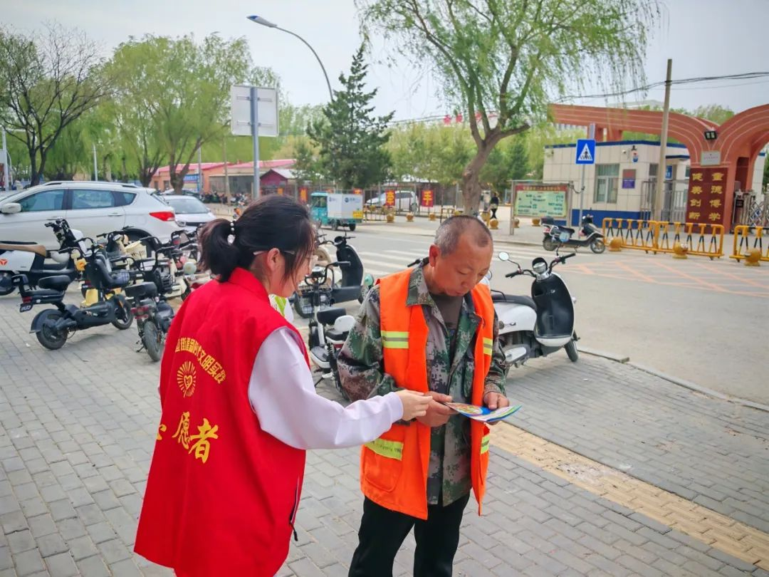

此次活动以“知识普及+案例警示”的形式，让防灾减灾理念深入人心，既强化了居民应对灾害的防范意识和避险能力，又推动形成“人人关注安全、家家参与减灾”的浓厚社区氛围，为筑牢安全防线注入强大合力。

下一步，富民社区将持续深化防灾减灾工作，利用社区宣传栏、微信公众号等平台，定期推送防灾减灾科普知识，构建全方位、多层次的宣传体系，推动防灾减灾工作常态化、长效化，切实为居民生命财产安全保驾护航。